县供销社召开党史学习教育专题党课
为热烈庆祝中国共产党成立100周年，充分展示新时代共产党人的良好形象、精神风貌。进一步增强县社党组织的创造力、凝聚力和战斗力，充分发挥共产党员的先锋模范作用。6月22日下午县供销社召开了党史学习教育专题党课。全社干部职工参加会议。
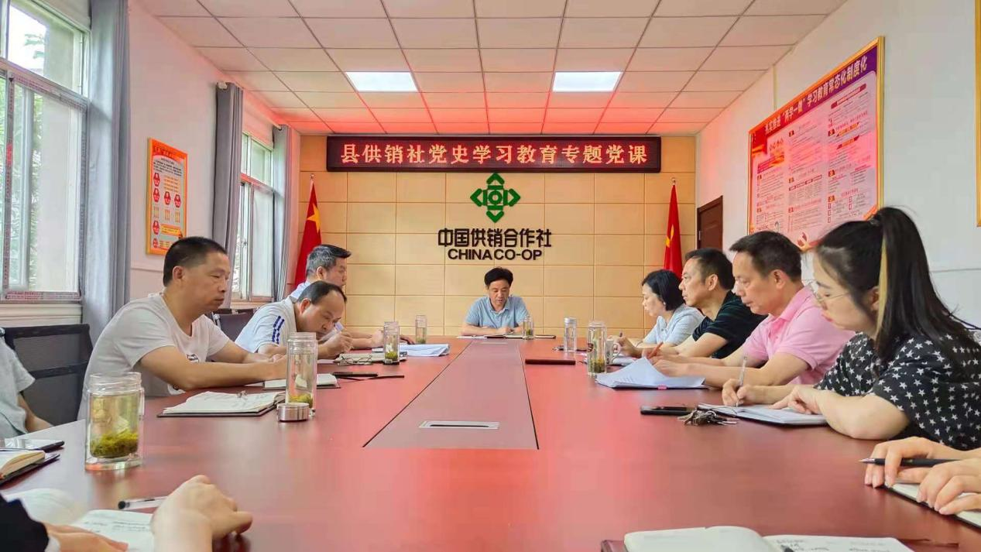
党组书记、理事会主任罗建青以《坚持底线意识 培养
高尚情操 树立供销系统党员爱党为民的良好形象》的专题党课。罗主任从“学深悟透、知行合一，做清正廉洁的表率;严守纪律、坚持底线，做向党看齐的表率;坚守操守、追求高尚，做品德高尚的表率”三个方面，深入浅出的给大家上了一堂丰富的党课。
通过此次学习，机关干部职工进一步强化了政治意识、大局意识、核心意识、看齐意识、服务意识、勤政意识，从思想深处筑牢了防腐拒变的思想防线。始终保持共产党人的良好形象，以高标准严格要求自己，用自己的实际行动认真履行党员职责，做合格共产党员，做习近平新时代中国特色社会主义思想的坚定信仰者、忠实执行者、模范践行者。

